
Співпраця у сфері попередження виникнення надзвичайних ситуацій

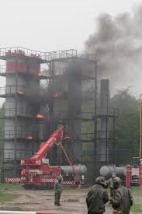
Регулярно уточнюються відповідні плани взаємодії в частині контактних телефонів керівного складу та оперативних служб, а також алгоритм взаємодії між сторонами, порядок обміну інформацією на випадок ускладнення паводкової ситуації і в пожежонебезпечний період.
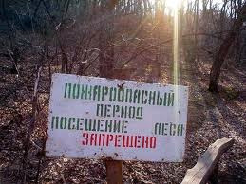
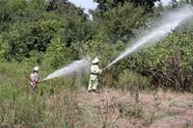
Для запобігання можливих надзвичайних ситуацій та своєчасного реагування у разі їх виникнення, а також для забезпечення пожежної та техногенної безпеки реалізуються спільні плани і регламенти Територіального управління МНС України в Чернігівській області, Головного управління МНС Росії по Брянській області та Установи" Гомельське обласне управління МНС Республіки Білорусь".

